**CHUYÊN ĐỀ:**

**“DẠY HỌC PHÁT TRIỂN NĂNG LỰC CỦA HỌC SINH QUA PHÂN MÔN SỐ HỌC 6 CHƯƠNG TRÌNH GDPT 2018”**

**1. Đặt vấn đề**

Dạy học theo định hướng phát triển năng lực của học sinh là mục tiêu chung của sách giáo khoa mới chương trình GDPT 2018. Dạy học định hướng phát triển năng lực nhằm đảm bảo chất lượng đầu ra của việc dạy học, thực hiện mục tiêu phát triển toàn diện các phẩm chất nhân cách, chú trọng năng lực vận dụng tri thức trong những tình huống thực tiễn nhằm chuẩn bị cho con người năng lực giải quyết các tình huống của cuộc sống và nghề nghiệp. Chương trình này nhấn mạnh vai trò của người học với tư cách chủ thể của quá trình nhận thức. Khác với chương trình định hướng nội dung, chương trình dạy học định hướng phát triển năng lực tập trung vào việc mô tả chất lượng đầu ra, có thể coi là “sản phẩm cuối cùng” của quá trình dạy học. Việc quản lý chất lượng dạy học chuyển từ việc điều khiển “đầu vào” sang điều khiển “đầu ra”, tức là kết quả học tập của người học.

Phương pháp dạy học theo quan điểm [phát triển năng lực](http://tusach.thuvienkhoahoc.com/wiki/Ch%C6%B0%C6%A1ng_tr%C3%ACnh_gi%C3%A1o_d%E1%BB%A5c_%C4%91%E1%BB%8Bnh_h%C6%B0%E1%BB%9Bng_ph%C3%A1t_tri%E1%BB%83n_n%C4%83ng_l%E1%BB%B1c) không chỉ coi trọng vấn đề tích cực hoá học sinh về hoạt động trí tuệ mà còn chú trọng rèn luyện năng lực giải quyết vấn đề gắn với những tình huống của cuộc sống và nghề nghiệp, đồng thời gắn hoạt động trí tuệ với hoạt động thực hành, với thực tiễn. Việc tăng cường hình thức học tập trong nhóm, đổi mới quan hệ giáo viên – học sinh theo hướng cộng tác có ý nghĩa quan trọng nhằm phát triển các năng lực xã hội. Bên cạnh việc học tập những tri thức và kĩ năng riêng lẻ của các môn học, cần bổ sung các chủ đề học tập phức hợp nhằm phát triển năng lực giải quyết các vấn đề phức hợp.

Với vai trò là một giáo viên đứng lớp, nhóm chúng tôi luôn trăn trở: *“Làm thế nào để có được một giờ dạy phát huy được hết năng lực của học sinh?”, “Làm sao để học sinh có thể phát huy được hết năng lực vốn có của mình?”* hay: *“Làm sao để thế hệ trẻ sau này là những con người chủ động, sáng tạo, tự tin, bản lĩnh…?*” Rõ ràng là muốn thực hiện được những vấn đề nêu trên, cần có sự phối hợp, cộng tác từ nhiều phía, cả người dạy lẫn người học. Là người đóng vai trò tổ chức, hướng dẫn, người giáo viên phải biết phát huy tính tích cực, tự giác, chủ động kết hợp hình thành và phát triển [năng lực](http://tusach.thuvienkhoahoc.com/wiki/%C4%90%E1%BB%8Bnh_h%C6%B0%E1%BB%9Bng_chu%E1%BA%A9n_%C4%91%E1%BA%A7u_ra_v%E1%BB%81_ph%E1%BA%A9m_ch%E1%BA%A5t_v%C3%A0_n%C4%83ng_l%E1%BB%B1c_c%E1%BB%A7a_ch%C6%B0%C6%A1ng_tr%C3%ACnh_gi%C3%A1o_d%E1%BB%A5c_c%E1%BA%A5p_THPT) [tự học](http://tusach.thuvienkhoahoc.com/wiki/Th%E1%BB%83_lo%E1%BA%A1i:Ph%C6%B0%C6%A1ng_ph%C3%A1p_t%E1%BB%B1_h%E1%BB%8Dc) (sử dụng sách giáo khoa, nghe, ghi chép, tìm kiếm thông tin,...) của người học. Trên cơ sở đó, giáo viên phải trau dồi cho người học các phẩm chất: linh hoạt, độc lập, sáng tạo của tư duy. Giáo viên có thể chọn lựa một cách linh hoạt các [phương pháp chung](http://tusach.thuvienkhoahoc.com/wiki/Th%E1%BB%83_lo%E1%BA%A1i:Ph%C6%B0%C6%A1ng_ph%C3%A1p_d%E1%BA%A1y_h%E1%BB%8Dc), phương pháp đặc thù của môn học và ứng dụng công nghệ thông tin để thực hiện. Tuy nhiên, dù sử dụng bất kỳ phương pháp nào, người dạy cũng phải đảm bảo được nguyên tắc: “*Học sinh tự mình hoàn thành nhiệm vụ nhận thức với sự tổ chức, hướng dẫn của giáo viên*”.

Với những suy nghĩ đó, nhóm chúng tôi xây dựng chuyên đề: ***Phát triển năng lực của học sinh qua phân môn Số học lớp 6 chương trình GDPT thông qua bài: Làm tròn và ước lượng***.

**2. Thực trạng**

Mỗi giáo viên chúng ta đã được tham gia các lớp tập huấn về dạy học và phát triển năng lực của học sinh. Nhưng thực tế đứng lớp, làm thế nào để hình thành được các năng lực cơ bản qua mỗi bài học không phải dễ. Theo nhóm chúng tôi, sự thành công của việc dạy học theo định hướng phát triển năng lực của học sinh phụ thuộc rất nhiều vào việc nghiên cứu nội dung bài học để định hướng phát triển năng lực gì cho mỗi đối tượng học sinh.

Phần lớn học sinh còn rụt rè, thụ động, ngại trao đổi, ít phát biểu, chưa nói lên ý kiến của mình. Không ít em còn thiếu tự tin về bản thân, không dám hòa mình vào tập thể. Rất ít gia đình học sinh có nối mạng internet để phục vụ việc học tập, một phần vì khả năng kinh tế còn khó khăn, một phần vì sợ không quản lí được con em (cho dù nhà có điều kiện). Ngoài ra, do nhiều bậc phụ huynh còn nặng về công việc làm ăn, trình độ dân trí chưa cao nên quỹ thời gian dành cho con rất ít, sự quan tâm đến việc học của con vẫn chưa được thường xuyên.

Đặc biệt với bộ môn Toán học, số lượng bài học trong mỗi tuần và kiến thức trong mỗi bài lại nhiều, nên việc nắm vững kiến thức của từng bài học ở học sinh còn hạn chế. Hơn thế nữa, nhiều học sinh chưa biết hệ thống các kiến thức của bài học cũng như xây dựng, thiết lập được các mối quan hệ; chưa thật sự biết cách học để nhớ, khắc sâu kiến thức. Do vậy, việc hình thành cho các em các năng lực cần thiết qua môn học này càng khó hơn. Thực tế cho thấy trong 45 phút của một tiết dạy, nếu giáo viên không chuẩn bị thật kĩ thì sẽ khó phát huy được tất cả các đối tượng học sinh, đặc biệt là các năng lực vốn có của các em.

**3. Biện pháp, giải pháp thực hiện**

Để phát triển được năng lực của học sinh thông qua các tiết học, người giáo viên cần phải có các biện pháp thực hiện như sau:

1. **Tìm hiểu về các loại năng lực được hình thành qua bộ môn Toán theo chương trình GDPT 2018**

**\* Năng lực tư duy và lập luận toán học**

**-** Thực hiện được các thao tác tư duy, đặc biệt là biết quan sát, giải thích được sự tương đồng và khác biệt trong nhiều tình huống và thể hiện được kết quả của việc quan sát

**-** Thể hiện được việc lập luận hợp lí khi giải quyết vấn đề.

**-** Nêu và trả lời được câu hỏi khi lập luận và giải quyết vấn đề. Chứng minh được mệnh đề toán học không quá phức tạp.

**\* Năng lực giải quyết vấn đề toán học**

- Phát hiện được vấn đề cần giải quyết.

- Xác định được cách thức giải pháp giải quyết vấn đề.

- Sử dụng được kiến thức kĩ năng toán học tương thích để giải quyết vấn đề.

- Giải thích được giải pháp đã thực hiện.

**\* Năng lực giao tiếp toán học.**

- Nghe hiểu, đọc hiểu và gi chép được các thông tin toán học cơ bản. Từ đó phân tích, trích xuất, lựa chọn được các thông tin cần thiết từ văn bản.

- Thực hiện được việc trình bày, diễn đạt, nêu câu hỏi thảo luận, tranh luận các nội dung, ý tưởng, giải pháp toán học trong sự tương tác với người khác.

- Sử dụng được ngôn ngữ toán học kết nối được với ngôn ngữ thông thường để biểu đạt các nội dung toán học cũng như thể hiện chứng cứ, cách thức và kết quả lập luận.

- Thể hiện được sự tự tin khi trình bày, diễn đạt, thảo luận, tranh luận, giải thích các nội dung toán học trong một số tình huống phức tạp.

**\* Năng lực sử dụng công cụ, phương tiện học toán.**

- Nhận biết được tên gọi tác dụng, quy cách sử dụng, cách thức bảo quản, các công cụ, phương tiện học toán.

- Trình bày được cách sử dụng công cụ, phương tiện toán học để thực hiện nhiệm vụ học tập hoặc để diễn tả những lập luận chứng minh toán học.

- Sử dụng được máy tính cầm tay, một số phần mềm tin học và các phương tiện hỗ trợ học tập.

- Chỉ ra được các ưu điểm, hạn chế những công cụ phương tiện hỗ trợ đã có cách sử dụng hợp lí.

**\* Năng lực mô hình hoá toán học**

- Sử dụng được mô hình toán học để mô tả tình huống xuất hiện trong một số bài toán thực tiễn không quá phức tạp.

- Giải quyết được một số tình huống toán học trong mô hình thiết lập.

- Thể hiện được lời giải toán học vào ngữ cảnh thực tiễn và làm quen với việc kiểm chứng đúng đắn của lời giải.

**b) Ví dụ minh hoạ về phát triển năng lực của học sinh qua bài giảng “ Làm tròn và ước lượng”, phân môn Số học lớp 6.**

**- Phát triển năng lực tư duy và lập luận Toán học:** GV cho học sinh thảo luận nhóm để hoàn thành bài tập vận dụng 2.

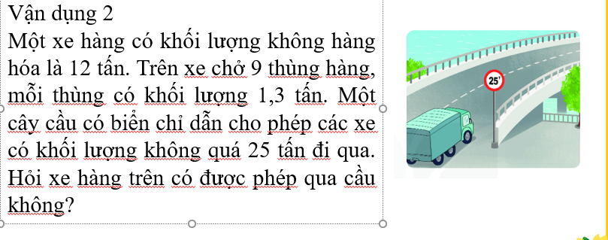

**- Phát triển năng lực mô hình hóa Toán học:** Cho học sinh quan sát các chiếc cân và trả lời câu hỏi. Theo em mỗi chiếc cân nặng khoảng bao nhiêu kg?

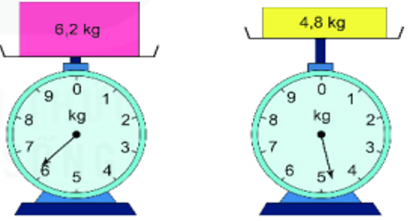

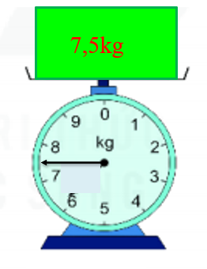

**- Năng lực giải quyết vấn đề Toán học:** Học sinh đọc đoạn tin và giải quyết vấn đề của Toán học là nhu cầu làm tròn và cách làm tròn số nguyên thông qua quy tắc làm tròn số thập phân.

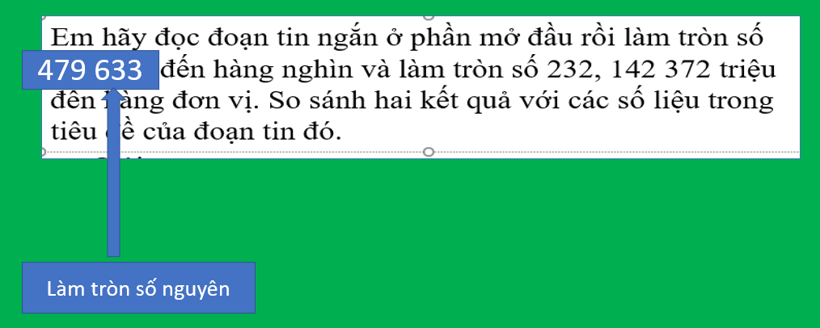

**- Năng lực giao tiếp Toán học:** Từ bài toán thực tế vận dụng 2 học sinh tu duy và đưa ra cách giải quyết bài toán theo ngôn ngữ Toán học, trình bày được lời giải bài toán.

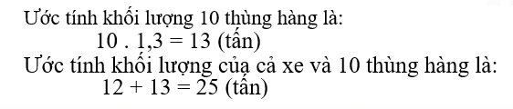- - **- Phát triển năng lực sử dụng công cụ, phương tiện Toán học**: HS được tiếp cận với 2 phần mềm dạy học ứng dụng là Story line và Ispring, học sinh được thao tác với máy tính khi tham gia 2 trò chơi này. Học sinh phát triển được năng lực công nghệ.

|  |  |
| --- | --- |
|  |  |

**4. Kết quả**

Học sinh ngày càng hoàn thiện nhân cách của mình, phát triển được các năng lực của bản thân như: năng lực tự học, năng lực hợp tác, năng lực ngôn ngữ, năng lực tính toán, năng lực công nghệ thông tin,... Học sinh từng bước trở nên mạnh dạn hơn khi giao tiếp, biết trình bày ý kiến của mình trước đám đông, phối hợp với nhau tốt hơn trong hoạt động chung của nhóm, có hứng thú học tập bộ môn nhiều hơn, trình bày lời giải một bài tập chặt chẽ, logic hơn.

Hơn thế nữa, sau khi dạy các tiết học theo định hướng phát triển năng lực của học sinh, những học sinh đại trà đã biết hệ thống và xây dựng các mối liên quan với nhau, biết cách học dễ nhớ, khắc sâu kiến thức. Khi hoạt động nhóm với yêu cầu giải quyết vấn đề của giáo viên nêu ra, các em cũng đã tự tin hơn, khả năng diễn đạt ngôn ngữ Toán, diễn đạt ý tưởng cho một nội dung định lí cũng rõ ràng, chính xác, mạch lạc hơn. Điều quan trọng là các em đã có sự chủ động hợp tác trong các hoạt động học tập, tự chủ với các ý kiến của mình.

Dạy học theo định hướng phát triển năng lực của học sinh là tăng cường hoạt động, tăng cường tính thực tế, tính mục đích, gắn hơn nữa với đời sống hiện thực; hỗ trợ học tập suốt đời; hỗ trợ việc phát huy thế mạnh cá nhân; quan tâm hơn đến những gì học sinh được học và học được. Giáo viên tổ chức hoạt động nhằm thúc đẩy việc học tập tích cực, chủ động của học sinh, tạo một môi trường hỗ trợ học tập (gắn với bối cảnh thực), tạo điều kiện thuận lợi cho học tập, chia sẻ, trao đổi, tranh luận, cung cấp đầy đủ cơ hội để học sinh tìm tòi, khám phá, sáng tạo.

**5. Đề xuất, kiến nghị**

- Đối với giáo viên: phải nghiên cứu kĩ các phương pháp dạy học tích cực với các kĩ thuật dạy học tương ứng, tìm hiểu kĩ các năng lực cần phát triển trong môn học mình giảng dạy để thiết kế các bài học phát huy được hết các năng lực của học sinh.

- Đối với học sinh: cần chuẩn bị một kiến thức tốt, mạnh dạn hơn khi tham gia trao đổi với thầy cô.

Trong quá trình thực hiện thời gian không nhiều, chắc không tránh khỏi sự thiếu sót. Rất mong sự góp ý chân thành của quý đồng nghiệp để đề tài được tiếp tục hoàn thiện và phát huy hiệu quả cao hơn.